Rosette OR06 ø 68 mm

Knauf Gips

Eigenschaften

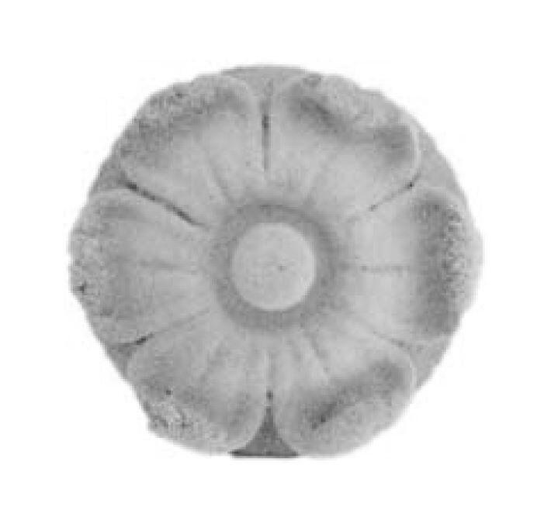

GTIN:

4003950098000

HAN:

00325993

Werkstoff

Hartschaum

Breite (mm)

68,00